מעבדה 3 בבינה מלאכותית

נושא:

רלקסציה של תכנות לינארי

­­

מגישים:

1. יובל אלפסי, 318401015
2. אילן גודיק, 316315332

מנחה:

מר שי בושינסקי



תאריך הגשה:

15 לאפריל 2016

**תוכן עיניינים**

חלק א: שכלול המנוע הגנטי

שאלה 1 – עמוד ­­_ – דיווח זמן ריצה

שאלה 2 – עמוד _ – שיטות בחירה ושיטות שרידות

שאלה 3 – עמוד _ – פונקציית מרחק בין גנים

שאלה 4 – עמוד _ – אבחון מינימום מקומי

שאלה 5 – עמוד _ – היחלצות ממינימום מקומי

שאלה 6 – עמוד _ – בחינת ההשפעה על האלגוריתם הגנטי

שאלה 7 – עמוד _ – חזית פרטו אופטימל

חלק ב: אפקט בולדווין

חלק ג': ניתוחים וסטטיסטיקה

סדר גודל העבודה:

* מעבדה 1: 45 שעות
* מעבדה 2: 50 שעות
* 3750 שורות קוד
* ~150 commits

**מבוא**

**תיאור הבעיה**

עלינו לפתור את בעיית השק הרב מימדית.

נתונים מספר שקים ומספר מוצרים. לכל שק ישנה קיבולת ולכל מוצר יש את מחירו ואת כמה שהוא לוקח מכל שק. עבור כל עצם עלינו להחליט האם ניקח אותו או לאו. אם ניקח אותו – הוא יתפוס מקום בכל השקים. עלינו למקסם את סכום המחירים של המוצרים שלקחנו כאשר נישאר בטווח של משקל השק.

פיתרון טריוויאלי לבעיה – ניסיון כל האופציות האפשריות לבחירה. סיבוכיות זמן – אקספוננציאלית.

מדובר בבעייה NP קשה. בדו"ח זה נסרוק מספר היוריסטיקות איתן ניגשנו לפתור את הבעיה.

**תכנות הבעיה**

את המנוע הגנטי מהשיעורים הקודמים תכנתנו ב scala וב-java. את הפתרון הגנטי לבעיה הרצנו על המנוע הגנטי שכבר פיתחנו במטלה 2.

לצורך התכנות הלינארי, החלטנו להתרענן מעט, ולעבור לתכנת את מטלה 3 בשפות f# ו- c# ממשפחת .net. f# הינה שפה פונקציונאלית, נוחה ורובסטית לשימוש.ב-f# תכנתנו את הלוגיקה והפתרון של הבעיה. עם זאת, פיתחנו GUI נוח אותו רשמנו ב c#.

תחילה פתרנו את הבעיה על ידי קוד פונקציונאלי ו- High level למדי . הרצנו כלי של performance profiling על התוכנית שלנו איתו ראינו היכן יש Bottle-Neck מבחינת מימוש. החלפנו הרבה מהפונקציות בלולאות, השתמשנו ב Bit Vector בתיאור של פיתרון של בעיה – דבר ששיפר רבות את זמן הריצה.

**ארכיטקטורה**

שק – Knapsack, יש לו קיבולת:

type Knapsack(capacity : int)

מוצר – Item, יש לו מחיר ומשקל עבור כל שק

type Item(price : int, constraints : Dictionary<Knapsack, int>)

תיאור בעיה – דגדג, יש שם לבעיה, ישנם שקים, מוצרים, ונתון לנו מראש מה הערך האופטימאלי אליו עלינו לשאוף

type KnapsackProblem(name : string, items : Item array,

knapsacks : Knapsack array, optimal : int)

תיאור פתרון בעיה – יש לנו את המוצרים איתם הבעיה מתמודדת, ו- Bit Vector המציין עבור כל מוצר האם לוקחים אותו

type Solution(itemsTaken : BitArray, items : Item array)

**User Interface**

התוכנה:



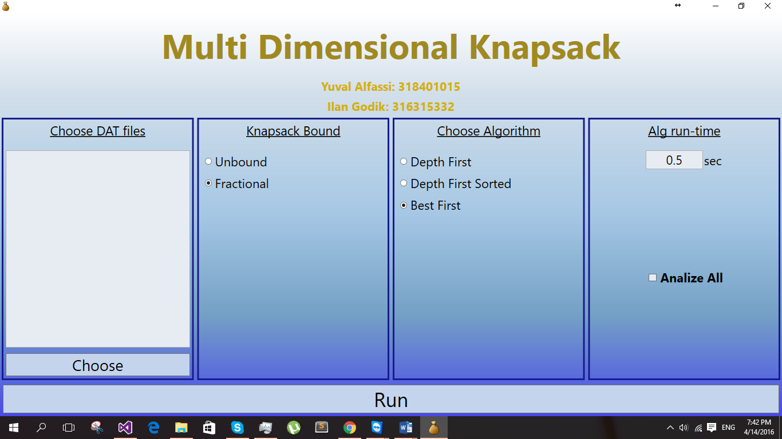

תחילה, יש לבחור קובץ/קבצי DAT להרצה ואנליזה

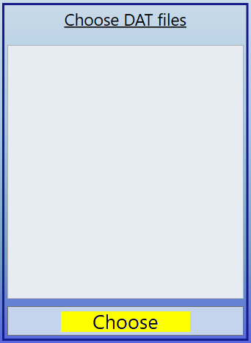

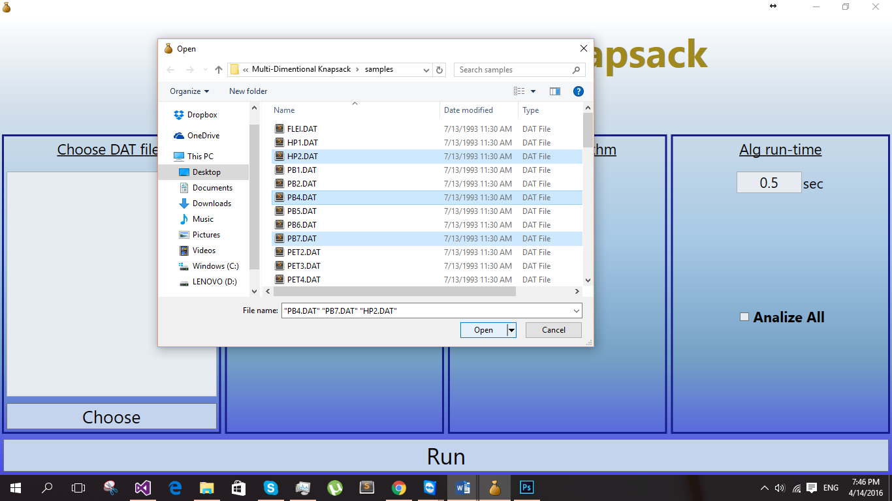

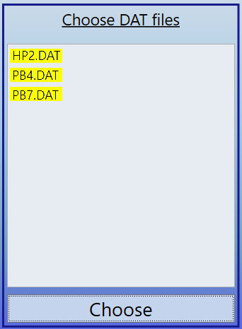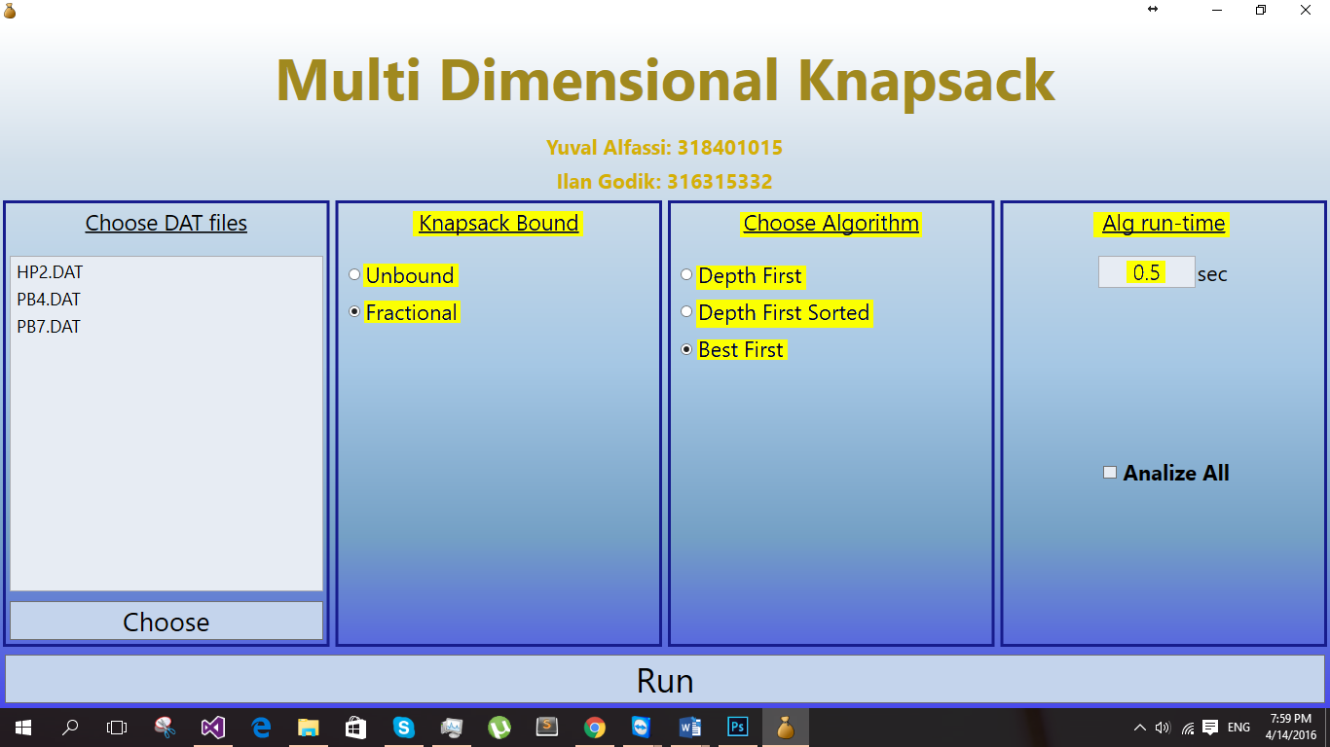

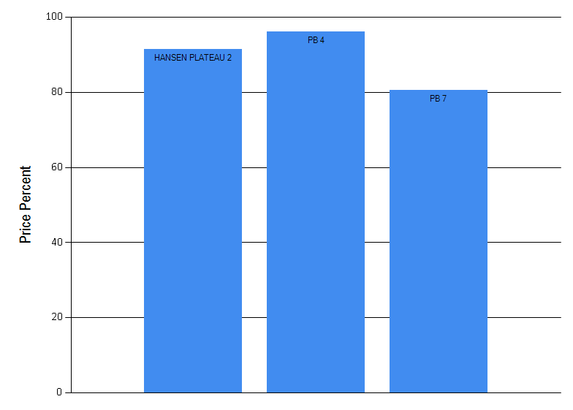



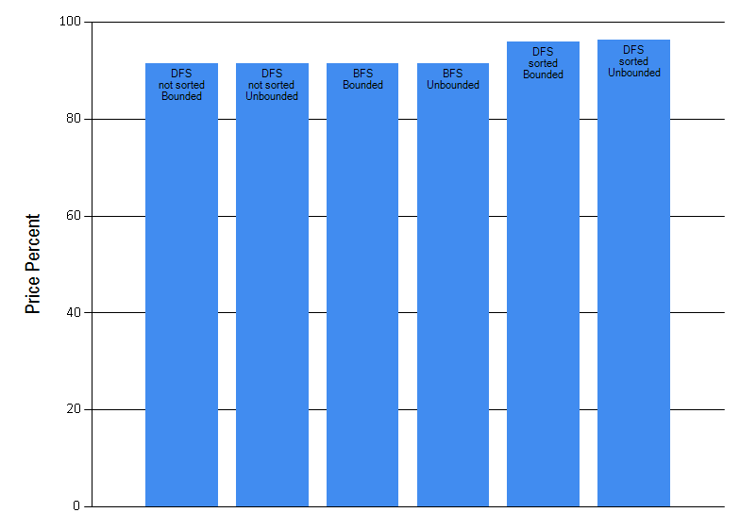

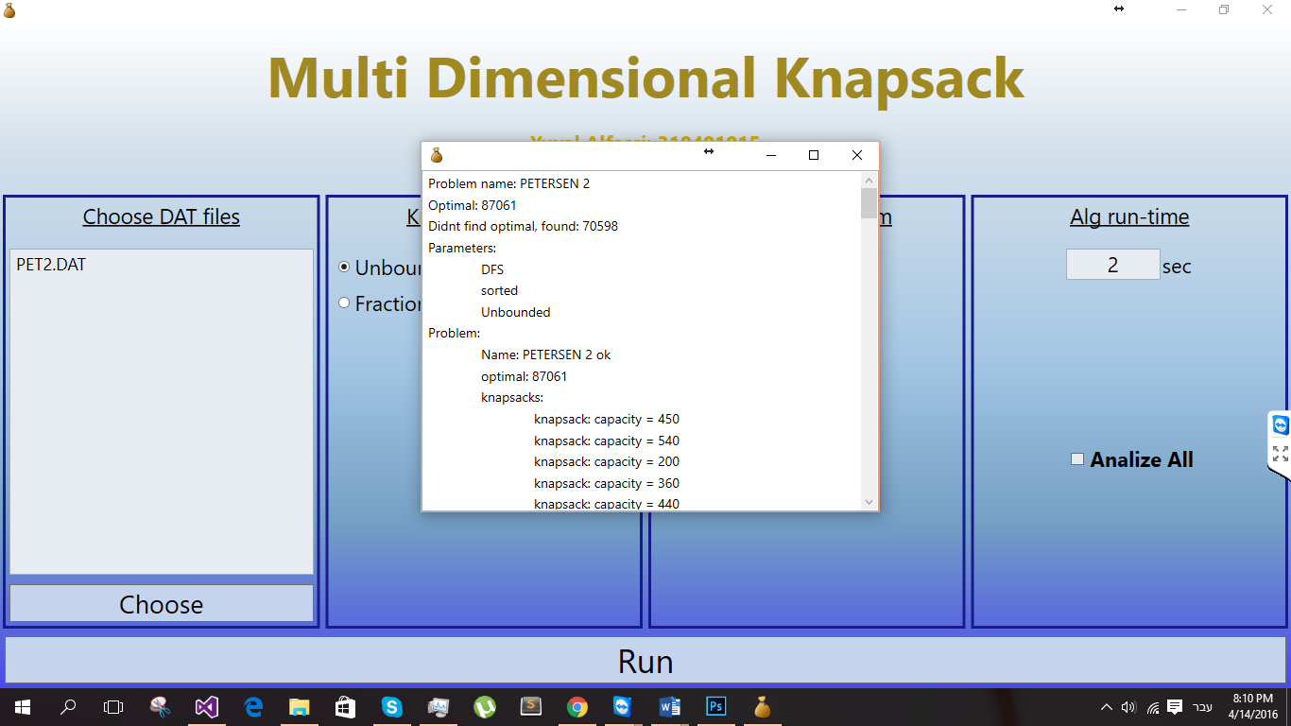

**שאלה 1:** **מדידת זמנים וחקר ביצועים**

בהרצת האלגוריתם הגנטי, מודפס זמן הריצה לכל Generation ובנוסף הזמן הכולל, במילי-שניות, כנדרש בתרגיל.

Java לא מספק גישה לclock counter של המעבד, לכן חייבים לעטוף את פקודת המכונה שמשיגה מידע זה ע"י הJNI – Java Native Interface, אך גישה מסוג זה לרוב תיקח זמן רב מדי, לעיתים אפילו זמן ארוך יותר מאשר זמן הריצה הכולל של האלגוריתם הגנטי, (למשל במציאת מינימום לפונקציה אנחנו מתכנסים לפתרון בחצי מילי שנייה), ולכן לא כללנו את מידע זה.

בנוסף, רוב זמן האמת שמוצג למשתמש הוא לא זמן מייצג, מכיוון שההדפסות עצמן למסך לוקחות את הרוב המוחלט של הזמן. לכן הצגנו אפשרות לעשות benchmarking לזמן הריצה הכולל של האלגוריתם הגנטי כל פלט חיצוני, בעזרת כמות גדולה של הרצות חוזרות (לדוגמא 20,000 הרצות של האלגוריתם הגנטי בשלמותו), ובביצוע במקביל על כל ליבות המעבד, וכל זאת כדי לקבל זמן ריצה המייצג היטב את זמן ההתכנסות של האלגוריתם הגנטי, וגם מבלי לחכות זמן ארוך מדי לתוצאות הbenchmarking.

מעבר להדפסת הזמן לריצה על פרמטרים ספציפיים, המנוע הגנטי מכיל כלי אנליזה של פרמטרים הפועל באופן הבא:

* לאחר בחירת בעיה ומנוע גנטי, נרצה לנתח כיצד משפיע כל פרמטר של הבעיה על זמן ההתכנסות ויציבות ההתכנסות.
* לשם כך, תחילה נבחר פרמטרים התחלתיים טובים, ידנית או על ידי האלגוריתם הMeta Genetic שימצא שיערוך לקבוצת פרמטרים טובה.
* לשם האנליזה, המשתמש בוחר את הדיוק הרצוי לפרמטרים ממשיים ושלמים (גודל הצעד בין כל זוג דגימות לפרמטר)
* בנוסף, המשתמש בוחר את מידת הביטחון שהוא רוצה בתוצאות, ע"י בחירת מספר הRounds שזה יריץ את האלגוריתם הגנטי תחת אותם הפרמטרים. בחירת בטחון טוב, לדוגמא 30 ריצות לכל קונפיגורציה היא חשובה מאוד על מנת לקבל תוצאות משמעותיות.
* האנליזה עוברת על כל פרמטר בנפרד, ומשנה אותו לכל הערכים במרחק צעד אחד מהשני – מתבצע שינוי של פרמטר יחיד כל פעם מהקונפיגורציה שקורבה לאופטימלית, וכך אנו בודקים את השפעת משתנה זה על ביצועי המנוע הגנטי.
* כל התוצאות נפלטות לקבצי csv לשם המשך ניתוח ידני והפקת גרפים, בעזרת כלי נוסף שבנינו.

**שיפור ביצועי הGenetic Engine**

**Parallelism:**

השתמשנו בתכנות מקבילי רבות כדי לשפר את ביצועי האלגוריתם הגנטי ומרכיבים אחרים בGenetic Framework: מיון גנים מקבילי, אנליזה הרצה על פרמטרים שונים במקביל, Benchmarking המריץ את אותו האלגוריתם הגנטי פעמים רבות במקביל, והאלגוריתם הMeta Genetic, המריץ את כל הRounds שלו במקביל. (המשמשים לקבל ביטחון ביציבות קבוצת הפרמטרים)

**Profiling:**

במשך כל הפיתוח עקבנו באופן צמוד בעזרת Profiling עם הכלי JVisualVM על רגרסיות ביצועים וביצועי האלגוריתם הגנטי על מנת למצוא צווארי בקבוק שניתן לשפר.

שיפור ביצועים באלגוריתמי AI מהווים חלק מנכונות האלגוריתם: ככל שהמערכת תפעל מהר יותר, כך הסיכויים לקבל פתרון טוב, נכון או אופטימלי בזמן ריצה סביר ואנושי גדל.

במקרים רבים ניתחנו את תוצאות הקומפילציה על מנת להבין היכן מתבזבז וכיצד לשפר זאת,

ובנוסף עשינו אופטימיזציות ידניות כגון class inlning, והמנעות מהקצאות ע"י שימוש חוזר בזכרון קבוע.

**אלגוריתמים יעילים:**

חיפושנו אלגוריתמים יעילים יותר לחלק מהרכיבים הגנטיים, כמו לדוגמא:

אלגוריתם streaming לחישוב Standard Deviation (שרץ המון, בזיהוי אופטימום לוקאלי), ואלגוריתם RWS הרץ בזמן (ראה את הפרק על שיטות בחירה).

**שאלה 2: שיטות בחירה**

RWS: אלגוריתם הRWS דוגם את הגנים בהסתברות – יחס ישיר לfitness.

מימשנו את אלגוריתם הבחירה RWS בעזרת Stochastic Acceptance שרץ בזמן :

# Roulette-wheel selection via stochastic acceptance [[Lipowski](http://arxiv.org/find/cs/1/au:+Lipowski_A/0/1/0/all/0/1), [Lipowska](http://arxiv.org/find/cs/1/au:+Lipowska_D/0/1/0/all/0/1), 2011]

***http://arxiv.org/abs/1109.3627***

קוד:

**public** <A> A chooseSingleParent(Population<A> population, Random rand) {  
 **int** popSize = population.**population**.**length**;  
 **double** maxFitness = *maxFitness*(population);  
 **int** index;  
 **do** {  
 index = rand.nextInt(popSize); *// 1/N probability to choose anyone* } **while** (rand.nextDouble() >=

(1 - population.**population**[index].**fitness**) / maxFitness);  
 **return** population.**population**[index].**gene**;  
}

* נצפו שיפורים טובים במיוחד בביצועים בעזרת RWS בבעיית מציאת המינימום לפונקציה, בשתי הפונקציות.

השוואה של שיטה תחת פרמטרים אופטימיים (ע"פ האלגוריתם הMeta-Genetic), עם בדיקת יציבות ע"י ממוצע של 20,000 הרצות של האלגוריתם הגנטי: (זמן התכנסות לפתרון האופטימלי)

**Top Selection:** 0.55 ms

**RWS:** 0.35 ms

**SUS:** 0.45 ms

**Tournament:** 0.45 ms

Ranking: בחירה כמו בRWS, אך אנחנו מתחשבים אך ורק בטיב היחסי של הגן במערך ממוין:

כך אנחנו נותנים הזדמנות גבוהה יותר לגנים לווא דווקא טובים להיבחר,

ובנוסף, אם פונקציית הfitness לא מאוזנת וההבדל בין fitness של גנים גדול מאוד, אז במקום שתהיה העדפה מאוד חזקה לקצת הגנים הטובים, כעת לכולם יש הסתברות יותר הוגנת להיבחרות, ובכך אנחנו מגדילים את הDiversity.

קוד:

**public** <A> A chooseSingleParent(Population<A> population, Random rand) {  
 **int** popSize = population.**population**.**length**;  
 **double** maxFitness = popSize - 1;  
 **int** index;  
 **do** {  
 index = rand.nextInt(popSize); *// 1/N probability to choose anyone* } **while** (rand.nextDouble() >= index / maxFitness);  
 **return** population.**population**[index].**gene**;  
}

SUS:

SUS מבצע בחירה של גנים בהתאם לfitness שלהם, ומספר הבחירות פרופורציוני בדיוק לfitness כך שאם יש לנו fitnessים של 0.5,0.25,0.25 אז ייבחרו בדיוק 50% אבות מהגן הראשון, בדיוק 25% מהגן השני ו25% מהגן השלישי.

בעזרת אלגוריתם בחירה זה, אנו מבטיחים הופעה גם של גנים פחות טובים, כל עוד האוכלוסייה שאנו בוחרים גדולה מספיק, ובנוסף ייתכן שגן נדיר אף יותר ייבחר אם אנחנו פגענו בסיבוב ההתחלתי הראשון במיקום, כך שבהזזות של 1/size נגיע אליו.

קוד:

**public** <A> Supplier<A> chooseParents(Population<A> population, **int** size, Random rand) {  
 *// Calculate the sum of all fitness values.* **double** fitnessSum = 0;  
 **for** (Gene<A> candidate : population.**population**) {  
 fitnessSum += (1 - candidate.**fitness**);  
 }  
 **double** startPos = rand.nextDouble() * fitnessSum;  
 RoulettePosition initialPosition = *consume*(startPos, **new** RoulettePosition(0, 1 - population.**population**[0].**fitness**), population);  
 **double** stepSize = fitnessSum / size;  
 Supplier<A> supplier = **new** Supplier<A>() {  
 RoulettePosition **pos** = initialPosition;  
 @Override  
 **public** A get() {  
 **int** i = **pos**.**index**;  
 **pos** = *consume*(stepSize, **pos**, population);  
 **return** population.**population**[i].**gene**;  
 }  
 };  
 List<A> parents = Stream.*generate*(supplier).limit(size).collect(Collectors.*toList*());  
 Collections.*shuffle*(parents);  
 Iterator<A> iterator = parents.iterator();  
 **return** iterator::next;  
}

**private static** <A> RoulettePosition consume(**double** amount, RoulettePosition pos, Population<A> pop) {  
 **int** i = pos.**index**;  
 **double** remaining = pos.**remaining**;  
 **while** (remaining <= amount) {  
 **int** nextIndex = (i + 1) % pop.**population**.**length**;  
 amount = amount - remaining;  
 i = nextIndex;  
 remaining = 1 - pop.**population**[nextIndex].**fitness**;  
 }  
 **return new** RoulettePosition(i, remaining - amount);  
}

**שיטות Scaling**

מימשנו 5 פונקציות Fitness Mapping, ביניהם כל שיטות הScaling:

* Windowing
* Exponential Scaling
* Sigma Scaling
* Aging Model
* Niching

כל שיטות אלה מומשו בתור Fitness Mappings:

טרנספורמציות על הfitness של כל הגנים באוכליוסיה, בהתבסס גם על שאר האוכלוסיה.

המנוע הגנטי מחזיק את כל פונקציות המיפוי שאנו רוצים שהמנוע ישתמש בהם, ומפעיל אותם אחד אחד על כל הגנים.

המשתמש יכול לבחור כל תת קבוצה של פונקציות מיפוי לשימוש במנוע הגנטי שלו. (כולל בUI)

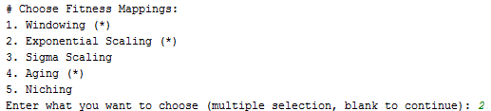

שיטות הScaling:

1. Windowing – הפחתת הfitness הגרוע ביותר, אך לא עד ל1 (הכי גרוע) כי אז האפשרות הזו לעולם לא תבחר בRWS, וזאת בכדי ליצור בחירה יותר אחידה והוגנת, ובכך אנו מגדילים את הDiversity.

קוד:

**public** <A> **double** mapFitness(Metric<A> metric, Population<A> population, Gene<A> gene) {  
 *// return 1 - ((1 - gene.fitness) - (1 - population.worstMaxFitness()));* **if** (gene.**fitness** == 0)  
 **return** 0;  
 **else** {  
 **double** fitness = 1 + gene.**fitness** - population.worstMaxFitness() - epsilon;  
 **return** Math.*max*(fitness, ***epsilon***);  
 }  
}

1. Exponential Scaling – שורש הfitness, כדי להפחית את השפעתם הקיצונית של הגנים בעלי fitness טוב מאוד.

קוד:

**public** <A> **double** mapFitness(Metric<A> metric, Population<A> population, Gene<A> gene) {  
 **return** 1 - Math.*sqrt*(1 - gene.**fitness**);  
}

1. Sigma Scaling – התחשבות במרחק מהתוחלת ביחס לסטיית התקן, כדי לדרוש Diversity – שיהיו לנו גנים שונים ככל האפשר

קוד:

**public** <A> **double** mapFitness(Metric<A> metric, Population<A> population, Gene<A> gene) {  
 **if**(gene.**fitness** == 0.0) **return** 0;  
 **if**(population.fitnessStdDev() == 0) **return** 0.99;  
 *// 1/g such that it's a minimization problem.* **return** Math.*min*(0.99, Math.*max*(***epsilon***,

1 / (Math.*abs*(gene.**fitness** - population.fitnessAvg()) / 2 *

population.fitnessStdDev())));  
}

Aging Model:

לכל גן נשמור את הגיל שלו, כך שהוא נולד בגיל 0, ובכל דור גילו עולה ב1.

Aging משנה את הfitness כך שגנים צעירים מקבלים penalty, ככל שהם מתבגרים עד לגיל הבגרות הfitness שלהם משתפר, ומאז ככל שהם מזדקנים, יחס הfitness קטן חזרה לגיל הצעירים.

הFitness Mapping של Aging מתבסס על שתי פרמטרים:

**public final int matureAt**;  
*// Influence: multiplied by a number in the range [1-agingInfluence, 1]***public final double agingInfluence**;

קוד:

**public** <A> **double** mapFitness(Metric<A> metric, Population<A> population, Gene<A> gene) {  
 **int** age = gene.**age**;  
 **if**(**matureAt** == 0) **return** age;  
 *// Scale x such that matureAt goes to 0.5.* **else  
 return** Math.*max*(0, Math.*min*(1,

*f*(1 - **agingInfluence**, (**double**) age / (2 * **matureAt**))));  
}  
  
*// A function on [0, 1] that intersects (0,h), (0.5, 1), (1,h)***private static double** f(**double** h, **double** x) {  
 **double** a = 4 * h - 4;  
 **double** b = -a;  
 **double** c = h;  
 **return** a * x * x + b * x + c;  
}

**def** aging: Parametric[Aging] =  
 **for** {  
 matureAge <- *intParam*(**"Maturity Age"**,default = 5,minValue = 0,maxValue = 20)  
 agingInfluence <- *doubleParam*(**"Aging influence"**, 0.3)  
 } **yield new** Aging(matureAge, agingInfluence)

**האלגוריתם הMeta Genetic**

אלגוריתם הMeta Genetic שלנו, ובשמו הנוסף, Genetic Params, הוא אלגוריתם גנטי השואף לעשות מינימיזציה של זמן הריצה עד להתכנסות של אלגוריתם גנטי אחר, על ידי חיפוש פרמטרים אופטימיים עבורו.

בזכות הייצוגים הפרמטריים, האלגוריתם המטא-גנטי יכול לקבל Parametric[GeneticAlg[_]] ולעבוד על אלגוריתם גנטי (הכולל גם את הבעייה והמנוע הגנטי גם לדורות רגילים וגם במינימום לוקאלי), וגם יש לו גישה לקבוצה לא קבועה של פרמטרים של הבעייה והמנוע הגנטי.

האלגוריתם הMeta-Genetic הוא הבעייה הגנטית המורכבת ביותר מבחינת כמות המרכיבים והיכולות שלו. להלן הפרמטרים שלו:

rounds <- *intParam* (**"Rounds (for stability)"**, default = 10,

minValue = 1, maxValue = 50)  
intsMutationSize <- *doubleParam*(**"Ints Mutation Size"** , 0.1)  
doublesMutationSize <- *doubleParam*(**"Doubles Mutation Size "** , 0.1)  
mutationRate <- *doubleParam*(**"Mutation Rate"** , 0.5)  
timeLimit <- *doubleParam*(**"Time Limit per config (Seconds)"** , 0.3)  
pressure <- *doubleParam*(**"Pressure: Dynamic window of time from**

**min. time, [0.1,1] multiplied by 10"**, 0.4)  
relief <- *doubleParam*(**"Relief: Percent of relief when bumping**

**the time limit"**, 0.05)

**Rounds:** עבור כל קונפיגורציה של פרמטרים, האלגוריתם הגנטי מלמטה מורץ כמה פעמים כדי לוודא זמן טוב ולקבל פתרונות יציבים, לא מזל חד פעמי בזכות אקראיות.

**Ints/Doubles Mutation Size, Mutation Rate:** נסמן ב. כל מוטציה נעשית ע"י בחירת מספר בין עבור השלמים ו עבור הממשיים, וגודל זה מוסף או מופחת מהפרמטר המתאים: מבוצע בינומית עם הסתברות p = Mutation Rate.

**Time Limit:** מגבלת הזמן ההתחלתית להרצה יחידה של האלגוריתם הגנטי מתחת.

**Pressure:** נסמן ב. לאחר כל הרצה של האלגוריתם הגנטי מתחת, נקטין את חלון הזמן המקסימלי ל - זמן הריצה המינימלי שנתקלנו בו עד כה, וזאת על מנת לכפות Selection Pressure חזק, על מנת שהאלגוריתם הMeta Genetic יתאים את עצמו לבעייה באופן דינאמי, ומכיוון שאיכות הפתרון תלויה בזמן הריצה, גם של גנים אחרים, הגבלה של זמן הריצה חשובה מאוד.

**Relief:** אם חלון הזמן קטן יותר מדי מהPressure, קונפיגורציות רבות יגיעו למגבלת הזמן שלהם. לכל גן שהגיע למגבלת הזמן שלו, חלון הזמן שלו גדל פי .

**Fitness:** הFitness של קונפיגורצית פרמטרים מתפלג לינארית בין אם הוא סיים לפי זמן הריצה שלו בחלון הזמן, ובין אם הוא לא סיים, לפי הfitness שהגיע אליו האלגוריתם הגנטי מלמטה. במקרה שיש קונפיגורציה שמגיעה לחלון הזמן, נפסיק להריץ עליה Rounds נוספים כדי לא לעכב את שאר הגנים.

* וכל אלה בנוסף לפרמטרים הרגילים של המנוע הגנטי שמריץ את הMeta Genetic Algorithm, שגם מתמודדים עם מינימום לוקאליים באלגוריתם זה וכו'.

**שאלה 3: מטריקת מרחק והאלגוריתם הMeta Genetic**

מרחק בין גנים ממומש לכל ייצוג בעייה שיש לנו, ע"י הממשק הבא:

**public interface** Metric<A> {  
 **double** distance(A x, A y);  
}

אינווריאנט – מרחק בין גנים יהיה מנורמל לערכים שבין 0 ל-1 – דבר שיקל על האלגוריתמים שמשתמשים במרחק.

המרחק בין גנים הכרחי לשם שיפור הDiversity באופן יותר חכם מאשר רק עם fitness – וזאת בעזרת גיוון אמיתי בין הגנים עצמם.

בכך שאנו נדרוש מרחקים גדולים בין גנים, אך כולם יכולים להיות בעלי fitness מאוד טוב, אנו מאפשרים גידול Local Minima רבים בו זמנית באותו הGeneration, ובכך הם יכולים גם לתרום לפתרון הבעייה בעזרת שילובים של features מכל מינימום לוקאלי.

בנוסף, כך אנו נקבל יותר פתרונות אופטימליים מאשר אחד, מה שהיה קורה אם לא היינו דורשים גיוון בגנים עצמם, וכל הPopulation היה מתכנס לגן מסוג יחיד.

מאוד רואים תופעה זו של **שלמות** **ופתרונות רבים** באלגוריתם הMeta Genetic, בחיפוש על פרמטרים הכוללים גם זיהוי והתמודדות עם Local Minimum, במציאת הפרמטר של Gene Similarity Threshold של הבעייה שעליה עושים אופטימיזציה: מהו סף הדימיון שממנו אנו נכנסים למצב התמודדות עם Local Minima.

ברוב הפעמים, האלגוריתם הMeta גנטי ימצא 2 Thresholds אופטימליים לכל בעייה, ועבורם גם התפלגות שונה לשאר הפרמטרים.

בנוסף, שמנו לב שהאלגוריתם הMeta Genetic תמיד התכנס מאוד חזק לפרמטרים הבאים:

Local Optimum: Hyper Mutation: >99% (or a very large value)

Local Optimum: Elitism Rate: <1% (or a very small value)

והדבר מאוד אינטואיטיבי ונכון, מכיוון שאם אנחנו במינימום לוקאלי, אז כדי לצאת ממנו צריך להכניס הרבה אקראיות, ולהקטין את ההיצמדות למינימום הלוקאלי הנוכחי, וזה באמת עובד, כי עבור פרמטרים אלה (ושאר הפרמטרים שנבחרו), אנו מקבלים את זמן ההתכנסות האופטימלי והטוב ביותר.

**המטריקות**

על מנת לרשום פונקציות מרחק טובות, או אף 'נכונות' אנו הלכנו לפי הגישה הבאה:

מרחק בין שתי גנים אמור ליצג את אורך ה'מסלול' במרחב בו יש לנו פעולות שינוי מתאימות לבעייה, כך שאנחנו עוברים מגן אחד לשני.

בעיית חיפוש מחרוזת:

מרחק ההאמינג של המחרוזות מנורמל ביחס לאורך המילה.

קוד:

**public static double** distance(**char**[] elem, **char**[] target) {  
 **int** len = Math.*min*(elem.**length**, target.**length**);  
 **int** fitness = 0;  
 **for** (**int** i = 0; i < len; i++) {  
 fitness += *invIndicator*(elem[i] == target[i]);  
 }  
 **return** (**double**) fitness / target.**length**;  
}

בעיית n המלכות:

הסתכלנו על המרחק שבין לוחות כהפרש שבין סכום כל המרחקים שבין מלכות סמוכות על הלוח. מאחר שהייצוג שלנו למלכות על ידי פרמוטציה הינו **אינווריאנטי לשיקוף ואינווריאנטי ל shift אופקי ואנכי**, רצינו מרחק שייצג את הפרמוטציה בהתאם, כך שנתחשב ללוחות שקולים או דומים תחת אינווריאנטים אלה. רצינו ייצוג של ה'דרך' או ה'מסלול' שצריך כדי לעבור מלוח ללוח.

קוד:

**override def** distance(x: QueenPermutation, y: QueenPermutation): Double = {  
 **var** deltas = 0  
 **val** length: Int = x.permutation.length  
 **for** (i <- 0 until length) {  
 **val** delta1 = *abs*(x.permutation(i) - x.permutation((i+1) % length))  
 **val** delta2 = *abs*(y.permutation(i) - y.permutation((i+1) % length))  
 deltas += *abs* (delta1 - delta2)  
 }  
 **val** res = deltas / ((length - 1) * length)  
 *assert*(res >= 0 && res <= 1)  
 res  
}

בעיית השק:

המרחק בין שני מופעים של בעיית השק יהיה המרחק האוקלידי שבין מערכי כמות ה-items שנלקחו, באופן המנורמל ביחס לשק כולו (הסתכלנו על מערך כמויות כנקודה במרחב הn מימדי). ייצוג כזה של מרחק מבטא כמה יש 'לעבור' מלקיחת מוצרים אחת לאחרת. כמה יש לשנות את מערכי הכמויות שלנו מתשובה אחת לשניה.

קוד:

**override def** distance(x: KnapsackElement, y: KnapsackElement): Double = {  
 **val** instance = x.instance  
 **val** capacity = instance.capacity  
 **def** percentFull(index: Int, amounts: Array[Int]): Double = {  
 **val** maxItems: Double = capacity / instance.items(index).weight  
 amounts(index) / maxItems  
 }  
 **def** normalizedAmounts(amounts: Array[Int]): Array[Double] = {  
 Array.*tabulate*(amounts.length)(i => percentFull(i, amounts))  
 }  
 **val** dist = *arrayDistanceD*(normalizedAmounts(x.amounts), normalizedAmounts(y.amounts))  
 *assert*(dist >= 0 && dist <= 1)  
 dist  
}

בעיית מציאת מינימום של פונקציה:

המרחק האוקלידי שבין הנקודות החשודות כמינימום.

קוד:

**override def** distance(x: FuncSolution, y: FuncSolution): Double = {  
 Distance.*euclidianDistance*(x.xInRange, x.yInRange, y.xInRange, y.yInRange)  
}

**def** euclidianDistance(x1: Double,y1: Double, x2: Double,y2: Double):Double = {  
 *sqrt*(*square*(x1 - x2) + *square*(y1 - y2))  
}

**שאלה 4:**

קריטריון שונות לאבחון מינימום לוקאלי:

כאשר סטיית התקן של ה-fitness של האוכלוסיה קטנה מסף מסויים – אבחנו שאנו נמצאים במינימום לוקאלי.

קוד:

**case class** StdDevLocalOptimaDetector[A](stdDevThreshold : Double) **extends** LocalOptimaSignal[A]{  
 **override def** isInLocalOptima(population: Population[A]): Boolean = {  
 **val** fitnesses = population.*population*.map(_.*fitness*)  
 **val** (avg, stdDev) = Util.*stdDev*(fitnesses) (*identity*)  
 stdDev < stdDevThreshold  
 }  
}

קריטריון דימיון פרטים לאבחון מינימום לוקאלי:

כאשר סטיית התקן של המרחקים מהפרט הטוב ביותר לשאר קטנה מסף מסויים – אבחנו שאנו נמצאים במינימום לוקאלי.

קוד:

**class** GeneSimilarityLocalOptimaDetector[A](distanceThresh : Double ,metric: Metric[A]) **extends** LocalOptimaSignal[A]{  
 **override def** isInLocalOptima(population: Population[A]): Boolean = {  
 **val** distances = **for** {  
 g1 <- population.*population* } **yield** metric.distance(population.*population*(0).*gene*, g1.*gene*)  
 **val** distanceStdDev = Util.*stdDev*(distances)(*identity*)._2  
 distanceStdDev < distanceThresh  
 }  
}

**שאלה 5:**

Hyper mutation:

כאשר אובחן שאנו נמצאים במינימום מקומי, נגדיל את הסיכוי למוטציה.

Niching:

כאשר אובחן שאנו נמצאים במינימום מקומי, עבדנו עם פונקציית fitness חדשה שהענישה גנים הדומים לגנים אחרים.

קוד:

**public double** mapFitness(Population<A> population, Gene<A> gene) {  
 **double** sumOfSharingFunc = 0;  
 **for** (**int** i = 0; i < population.**population**.**length**; i++){  
 **double** distance = **metric**.distance(

gene.**gene**,

population.**population**[i].**gene**);  
 **if** (distance < **sigmaShare**)  
 sumOfSharingFunc += 1 - Math.*pow*(distance / **sigmaShare**, **alpha**);  
 }  
 **return** 1 - ((1 - gene.**fitness**) / sumOfSharingFunc);  
}

Random immigrants:

כאשר אובחן שאנו נמצאים במינימום מקומי, נוסיף לאוכלוסיה שלנו מספר גנים רנדומיים חדשים וטריים שירעננו את מאגר הגנים שלנו.

קוד:

מיד אחרי האליטיזם יבואו המהגרים הרנדומיים (במידת הצורך)

**int** popSize = population.**population**.**length**;  
**int** elites = (**int**) (popSize * **elitismRate**);  
*elitism*(population, buffer, elites);  
  
**int** immigrants = (**int**) **randomImmigrantsPercent** * popSize;  
**for** (**int** i = elites; i < (elites + immigrants) && i < popSize; i++) {  
 buffer.**population**[i].**gene** = alg.randomElement(rand);  
}

**שאלה 6:**

**שאלה 7:**

חזית פרטו אופטימל שמצאנו עבור הפונקציות המופיעות להלן הינה

קוד גנטי עבור מציאת הפרטו פרונט:

**חלק ב – אפקט בולדווין**

*********שאילן יחפור על זה כאן... ליובל אין כוח*******************

לפי הניסויים שעשינו אפקט בולדווין כן קורה בלה בלה בלה

קוד:

**override def** fitness(gene: Array[BaldwinBit]): Double = {  
 **val** remainingItarations = BaldwinBitString.*localSearchToBest*(gene, maxIterations, isFinal, rand)  
 **val** rawFitness = 1 + 19.0 * remainingItarations.toDouble / maxIterations  
 **val** normalized = (20 - rawFitness) / 20  
 *assert*(normalized >= 0 && normalized <= 1)  
 normalized  
}

גרפי הרצה:

לפי מספר הרצות שעשינו, ראינו שהחל משלב מסויים האחוז של ממוצע הביטים הנכונים בכל דור גדל בצורה ניכרת. ההסבר לכך: אפקט בולדווין.

אחוז ממוצע של ביטים נכונים בכל דור:

אחוז ממוצע של ביטים לא נכונים בכל דור:

בהתחלה מתחילים עם 25%, שמתחיל מעט יציב, ואז הולך ויורד עד לכמעט התאפסות. פה ושם יש גנים עם מעט לא נכונים עקב מוטציות וזיווגים

אחוז ממוצע של למידה של ביטים:

כפי שניתן לראות, יותר ביטים נלמדים מאשר לא נלמדים. סך הכל, כמות סימני השאלה הולכת ופוחתת ההסבר לכך: אפקט בולדווין.